

**《移动智能应用开发》课程项目**

**产品方案设计**

项 目 题 目：大学生聚集地APP

所 在 学 院：计算机学院

项 目 组 长：赵宗毅

小 组 成 员：李德宏，陈卓宏，陈汪林

编 写 时 间：2021年10月08号

一．行业市场分析

大学生当下中国最充满朝气，最充满活力的群体，对交友有着强烈的需求。但大学上课的方式不同于初中或者小学，不是集体上课，有时候是分散上课，也没有固定的教室和同学，以往的群体性学习的方式彻底被颠覆，很多人没有及时调整过来，导致大学四年认识的朋友寥寥无几，形成严重的社恐症。针对这一现象，开发一个大学生交友APP迫在眉睫。

二．产品定位及目标

产品名称：大学生交友APP

产品定位：主要是在校大学生，对交友有需求，对社交有需求。针对大学生群体

产品目标：创建一个可以发帖和交友的平台，目标群体是在校的大学生。

产品介绍：用户可在APP的论坛系统中进行发帖，可以提提自己的共同爱好，找到志同相合的朋友，想认识的朋友既可以是同校的，也可以是别的学校的。还有发帖的功能，可以吐槽在学校遇到的奇葩事情，也可以分享自己在学校遇到的人与事。

三．产品内容总策划  
应用流程规划：  
（1）构思阶段  
初步确定需求，构建出目标APP的大致框架，对功能需求进行技术可行性和经济可行性分析，完善和改进功能需求。

（2）设计阶段  
研究各项功能细节。先进行总体框架的设计，把整个项目按功能分成几个模块，模块之间要计划好通过什么样的组件实现怎么样的跳转逻辑。然后进行各个界面的UI设计、用于存储用户信息的数据库设计、以及后台实现的数据结构与算法设计。

（3）开发阶段

1.开发登陆界面，并后台建立数据库储存用户信息，并按照不同的学校进行分类。

2.开发登陆进入APP的初始界面，并为初始界面设计按钮支持页面跳转功能。

3.进行发帖功能，帖子筛选功能的前端界面的开发。

4.为帖子推荐，点赞等后台功能，建立相应的数据库。

5.进行的前端开发，完善UI页面。

6.开发匹配好友的模式，可以选择是否同校，可以选择年龄性别等要素。

7.完善各部分的功能并进行分析测试。

设计与测试规范:

1.对各个界面的UI进行测试，看是否实现了想应的跳转逻辑，并且对被测试者进行调查，询问使用的感觉是否简洁美观，并根据反馈信息进行微调。

2.对后台进行测试，检验是否有用户数据缺失，数据出错的问题，检测根据关键词搜索想应帖子的功能是否能正确实现并根据结果完善数据库信息。

开发日程：

确认需求，构建开发整体框架——5天

开发登陆界面与功能实现——5天

开发APP初始界面——3天

开发发帖的前端界面与后台功能及完善——25天

对已有功能进行阶段性测试与修改——5天

开发好友匹配界面的前端界面及完善——25天

进行最终测试并完善有欠缺的功能模块——5天

四．技术解决方案  
(1) 基础架构: MVC架构

用逻辑、数据、界面显示分离的方法组织代码，将业务逻辑聚集到一个部件里面，在改进和个性化定制界面及用户交互的同时，不需要重新编写业务逻辑。其中M层处理数据，业务逻辑等；V层处理界面的显示结果；C层起到桥梁的作用，来控制V层和M层通信以此来达到分离视图显示和业务逻辑层。

(2) 模块设计:

* + - 登陆及权限管理
    - 帖子信息
    - 好友匹配
    - 论坛用户组及评论功能

(3) 技术实现

**MVC框架：**

* 模型层（Model）：负责数据处理相关的逻辑，通知View改变，会常涉及到网络请求及Android中的datebase、SharePreference等
* 视图层（View）：自定义View或ViewGroup，负责将用户的请求通知Controller，并根据model更新界面
* 控制层（Controller）：接收用户请求并更新model

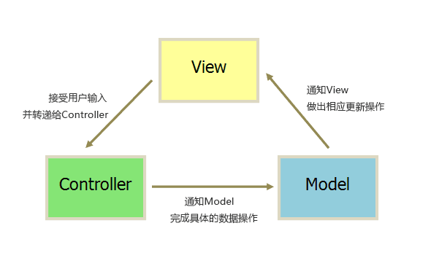

数据库技术：

通过数据库技术构建用户想应得数据表，保存包括用户名称，密码，发表得文章，发表评论等信息得存储。  
（其它功能及技术还未明确待补充……）

五．推广方案

1）社交平台推广

QQ、微信、微博等社交平台可以讲故事、互动、互推、转发活动进行曝光，。同时可以创建微信群、开发服务号、小程序等方式积累用户群体进行运营。

2）校园推广

可以与社团等进行合作。

六．运营规划书

1. 前期准备

制作软件，确认软件的可运行性

2）初期上线

对软件进行推广计划

保障软件能正常工作，对用户提出的问题进行优化

3）后期推进

收集用户使用数据与用户的建议对软件进行跟新，适应用户的需求